Студент группы ИС-28 Каруна А.С.

**Практическое занятие № 2**

**Тема:** Знакомство и работа с IDE PyCharm Community. Построение программ линейной структуры в IDE PyCharm Community.

**Цель:** выработка первичных навыков работы с IDE PyCharm Community, составление программ линейной структуры.

**Постановка задачи.**

Разработать программу, выводящую на экран сумму и произведение цифр любого числа

**Тип алгоритма:** логический

**Блок-схема алгоритма:**

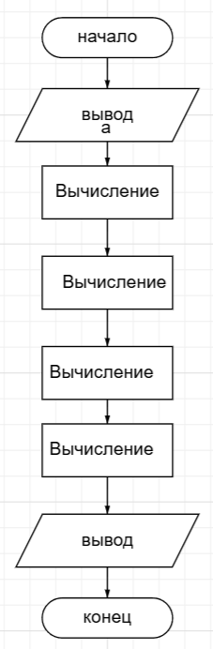

Студент группы ИС-28 Каруна А.С.

**Текст программы:**

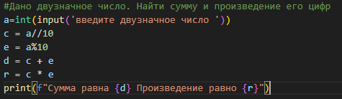

**Протокол работы программы:**

Введите двузначное число:42

Программа выводит сумму 13 и произведение 42

Программа успешно завершена

**Вывод:** в процессе выполнения практического занятия выработал первичный навык работы с IDE PyCharm Community, составление программ линейной структуры.